**MÔ TẢ HỆ THỐNG CỦA “ỨNG DỤNG ĐỌC TRUYỆN ONLINE”**

1. **Mô hình các quan hệ trong hệ thống:**

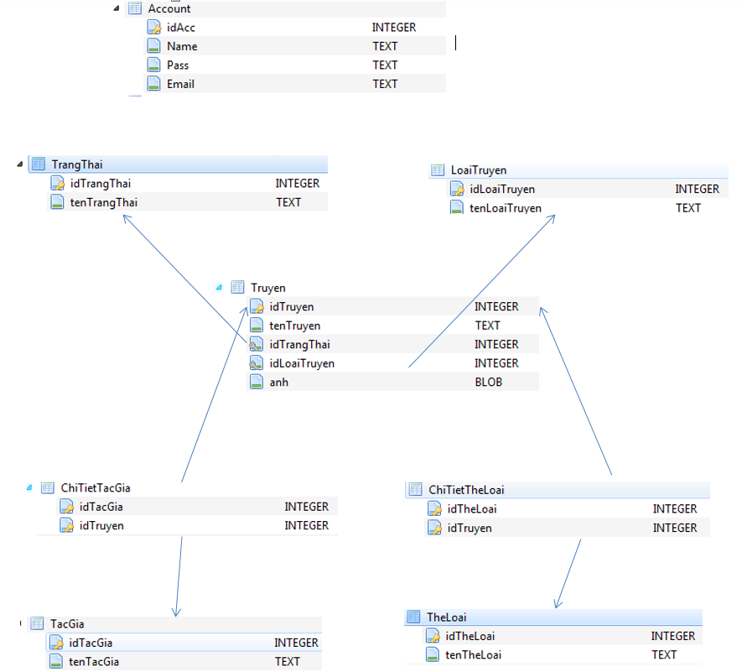

1. **Nghiệp vụ hệ thống bao gồm:**

* Chức năng login kiểm tra 2 giá trị nhập vào từ layout có trùng trong database hay ko nếu có thì đưa vào mằng hình chính.
* chức năng register kiểm tra các giá trị nhập vào từ layout.
* nếu email đã nhập đã có trong database,nhập 2 mật khẩu không khớp nhau thì ko the insert ngược lại thì insert và chuyển sang layout chính.
* Layout chính gồm bottomnavigation để điều hướng 3 fragment TuSach/ThuVien/TaiKhoan.
* Fragment TuSach gồm TabLayout quản lý 2 fragment khác.
* Fragment ThuVien hiển thị Truyen theo các Recycleview.
* Khi click vào các item hiên thi trong RecycleView thi replace sang fragment Detail.
* Detail Fragment nhận dữ liêu đc truyền qua từ item được click và hiển thị / từ idTruyen được truyền vào tìm được idTacGia từ đó select được danh sách truyện cùng tác giả.
* Fragment The loai hiển thị = Tablayout chứa các fragment hiển thị thể loại bằng các recycleview.

1. **Công nghệ sử dụng gồm:**

* Android Studio.
* Sqlite.
* Tài khoản và mật khẩu mặc định để đăng nhập vào ứng dụng là:

root@gmail.com / 123456